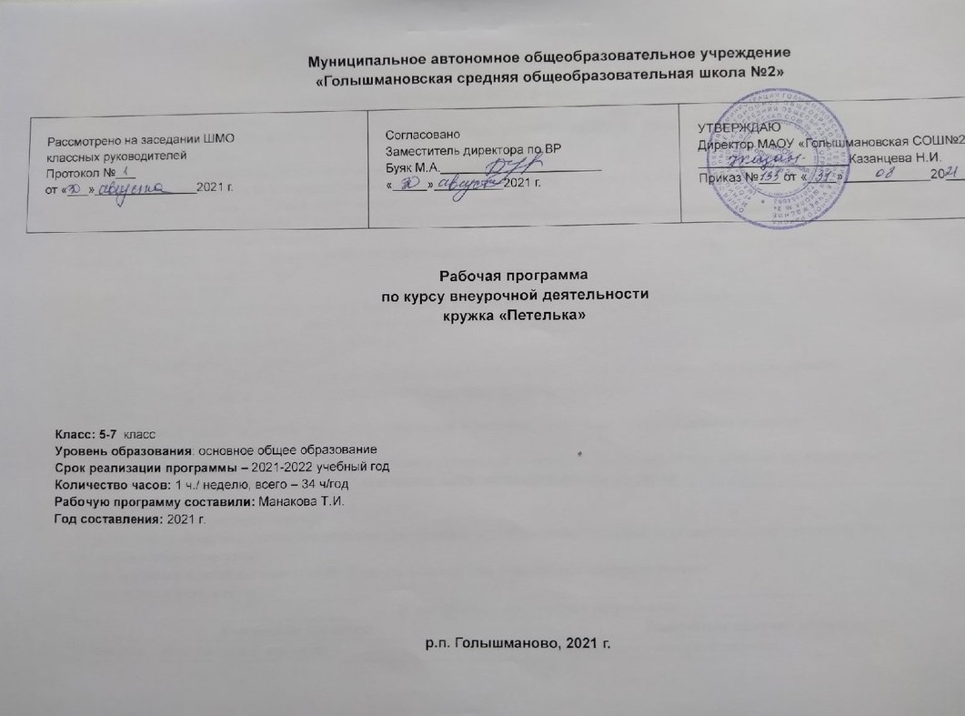

**Результаты освоения курса внеурочной деятельности**

При изучении курса «Петелька» в соответствии с требованиями ФГОС формируются следующие результаты:

1. **Личностные результаты:**

развитие самостоятельности и личной ответственности за свои поступки на основе представлений о нравственных нормах, социальной справедливости и свободе;

развитие этических чувств как регуляторов морального поведения;

развитие доброжелательности и эмоционально-нравственной отзывчивости, понимания и сопереживания чувствам других людей;

развитие начальных форм регуляции своих эмоциональных состояний;

развитие навыков сотрудничества со взрослыми и сверстниками в различных социальных ситуациях, умения не создавать конфликтов и

находить выходы из спорных ситуаций;

наличие мотивации к труду, работе на результат, бережному отношению к материальным и духовным ценностям.

**2. Метапредметные результаты**

***2.1. Регулятивные УУД:***

овладение способностью понимать цели и задачи учебной деятельности, поиска средств её осуществления;

определять и формулировать цель деятельности на кружке с помощью учителя;

проговаривать последовательность действий на уроке;

учить работать по предложенным схемам;

проводить самоконтроль результата практической деятельности путем сравнения его с эталоном (рисунком, схемой);

оценивать результат практической деятельности путем проверки изделия в действии.

***2.2. Коммуникативные:***

доносить свою позицию до других: оформлять свою мысль в рисунках, доступных для изготовления изделиях;

слушать и понимать речь других;

уметь договариваться, приходить к общему решению в совместной творческой деятельности при решении практических работ;

уметь задавать вопросы, необходимые для организации сотрудничества с соседом по парте;

***2.3. Познавательные:***

уметь читать схемы, рисунки, эскизы; конструировать объекты с учетом технических декоративно- художественных условий: определение конструкции, подбор соответствующих

материалов и инструментов;

ориентироваться в своей системе знаний: отличать новое от уже известного с помощью учителя.

**3. Предметные результаты**

|  |  |
| --- | --- |
| **Планируемые предметные результаты** | |
| **Выпускник научится:** | **Выпускник получит возможность:** |
| - различать образцы пряжи, крючков;  - подбирать номера крючков к различным видам пряжи и ниток;  - выполнять как простые, так и сложные элементы вязания с помощью крючка;  - готовить материал к работе;  - подбирать нитки по цвету;  - читать схемы, строить выкройки;  - выполнять простые кружева крючком;  - осуществлять поиск нужной информации для выполнения художественно-творческой задачи с использованием учебной и дополнительной литературы в открытом информационном пространстве, в т.ч. контролируемом пространстве Интернет;  - самостоятельно находить варианты решения творческой задачи;  - вносить коррективы в действия на основе их оценки и учета сделанных ошибок; | - ознакомиться с историей вязания;  **-** уверенно и легко владеть крючком, применять основные приемы, используемые в технике вязания с помощью крючка;  **-** самостоятельно читать и выбирать схемы вязания;  - выполнять узоры разной степени сложности;  - владеть терминологией;  - развить воображение, образное мышление, интеллект, фантазию, техническое мышление, конструкторские способности, сформулировать познавательные интересы; |

**Содержание курса внеурочной деятельности кружка «Петелька»**

**Вводное занятие.** **(1 час)**

*Техника безопасности. Материалы и инструменты.* Виды крючков и их размерный ряд. Строение крючка. Способы расположения крючка в руке. Безопасные приемы работы крючком. Виды нитей, используемых при вязании крючком. Подбор крючка по номеру в зависимости от толщины нити.

**Раздел 1. Азы вязания (12 часов)**

*Виды петель. Чтение схем***.** Набор петель. Способы образования начальной петли. Воздушная петля. Цепочка из воздушных петель. Вывязывание петель. Образование столбика без накида. Условное изображение петель. Выполнение столбика без накида. Вязание образца столбиками без накида. Порядок образования столбика с накидом. Условное изображение. Чтение схем.

*Раппорт. Вязание по схеме.* Рапорт – повторяющийся мотив рисунка. Ажурный узор крючком. Раппорт в два ряда. Расчет петель. Чтение схем.

*Столбик с 2,3 и более накидами. Веер из нескольких столбиков.* Столбик с накидом – условное обозначение. Столбики с одним, двумя накидами. Порядок образования столбиков с различным количеством накидов. Соединение воздушных петель в кольцо, выполнение столбиков с накидом. Веера. Условное изображение. Чтение схем.

*Выкройка. Расчет петель.* Выкройка. Построение выкройки. Вязание образца. Расчет петель.

*Вязание сплошного полотна.* Сплошное полотно. Изменение фактуры вязанного полотна. Способы вязания. Правила вязания круга, квадрата, пятигранника. Условные обозначения петель, изменение фактуры полотна. Изготовление узорного полотна.

*Виды обработки края.* Рачий шаг. Пико. Кайма.

**Раздел 2. Первые изделия (21 часов)**

*Сборка изделия из отдельных мотивов.* Выбор мотива. Изготовление отдельных мотивов по схеме. Чтение схемы. Отпаривание деталей. Сборка изделия.

*Филейное вязание. Салфетка.* Техника филе. Схема филейного вязания. Заполненный квадрат. Пустой квадрат. Интерьер. Вязаные салфетки.

*Вязание по кругу. Салфетка.*  Формы описания работы: словесная и схематическая. Таблица условных знаков. Раппорт узора. Порядок чтения схемы. Вязание салфетки по схеме. Условные обозначения петель. Особенности чтения схем при круговом или прямоугольном вязании. Чтение схем. Соблюдение последовательности вязания. Изготовление салфетки.

*Маленькие мелочи (прихватки, подставки.* Чтение схем. Подбор ниток и крючка. Вязание по схеме. Набор цепочки из воздушных петель. Ввод нитки другого цвета в работу. Обвязка прихватки обратным рядом. Изготовление петельки-вешалки. Цветовые сочетания. Выполнение рядов из столбиков без накида. Ввод нити другого цвета. Прихватка. Подставка под горячее.

*Вязание игрушек.* Выбор изделия по индивидуальному плану. Чтение схем. Подбор ниток и крючка. Цветовые сочетания. Вязание по схеме.

*Итоговое занятие.* Выставка изделий.

**Тематическое планирование курса внеурочной деятельности кружка «Петелька»**

|  |  |  |  |  |
| --- | --- | --- | --- | --- |
| **№ п/п** | **Тема** | **Кол-во часов** | **Форма занятий** | |
| **Теоретич.** | **Практич.** |
| **Вводное занятие** | | **1** | **1** |  |
| 1 | Техника безопасности. Материалы и инструменты | 1 | 1 | **-** |
| **Раздел 1. Азы вязания часов** | | **12** | **3** | **9** |
| 2-3 | Виды петель. Чтение схем. | 2 | 0.5 | 1.5 |
| 4-5 | Раппорт. Вязание по схеме. | 2 | 0.5 | 1.5 |
| 6-7 | Столбик с 2,3 и более накидами. Веер из нескольких столбиков. | 2 | 0.5 | 1.5 |
| 8-9 | Выкройка. Расчет петель. | 2 | 0.5 | 1.5 |
| 10-11 | Вязание сплошного полотна. | 2 | 0.5 | 1.5 |
| 12-13 | Виды обработки края. | 2 | 0.5 | 1.5 |
| **Раздел 2. Первые изделия** | | **21** | **4** | **17** |
| 14-16 | Сборка изделия из отдельных мотивов. | 3 | 1 | 2 |
| 17-21 | Филейное вязание. Салфетка. | 5 | 1 | 4 |
| 22-26 | Вязание по кругу. Салфетка | 5 | 1 | 4 |
| 27-30 | Маленькие мелочи (прихватки, подставки). | 4 | 0,5 | 3,5 |
| 31-33 | Вязание игрушек. | 3 | 0,5 | 2,5 |
| 34 | Итоговое занятие. | 1 | - | 1 |
| **Итого** | | **34** | **8** | **26** |

КАЛЕНДАРНО-ТЕМАТИЧЕСКОЕ ПЛАНИРОВАНИЕ

курса внеурочной деятельности кружка «Петелька»

|  |  |  |  |  |  |  |
| --- | --- | --- | --- | --- | --- | --- |
| № п/п урока | Дата проведения | | Тема | Виды деятельности (элементы содержания. Контроль) | | Планируемые результаты освоения курса внеурочной деятельности |
| план | факт |
| 1 | 2 | 3 | 4 | 5 | | 6 |
| **Вводное занятие (1 час)** | | | | | | |
| 1 |  |  | Техника безопасности. Материалы и инструменты. | | Техника безопасности при работе с острым предметом (крючком, ножницами). Размеры и виды крючка, его строение и расположение в руке. Виды нитей (искусственные, натуральные). Беседа. | **Научатся:**  - соблюдать технику безопасности при работе с вязальными крючками, ножницами, швейными иглами, электрическим утюгом;  - отличать крючки по размерам и подбирать размер крючка под пряжу, из которой планируют изготовить изделие.  - различают нитки (шерсть, синтетика и пр.); |
| **Раздел 1. Азы вязания (12 часов)** | | | | | | |
| 2 |  |  | Виды петель. Чтение схем. | | Набор петель. Вязание цепочки из воздушных петель. Образование столбика без накида. Условное изображение петель. Выполнение столбика без накида. Вязание образца столбиками без накида. Порядок образования столбика с накидом. Условное изображение. Чтение схем. Таблица условных обозначений.  Работа с таблицей. Формы описания работы: словесная и схематическая. | **Научатся:**  -набирать нужное количество петель;  - выполнять столбики без накида;  - на готовых схемах находить петли и столбики без накида и с накидами.  - вязать разные виды столбиков (столбики с накидом и столбики без накида);  - вывязывать цепочку из воздушных петель;    -выкладывают узоры, буквы, цифры из вязаных цепочек.  - составлять узор из цепочки воздушных петель;  - читать схемы;  - вязать изделие по схеме;  - вязать в технике раппорт;  - вязать сплошное полотно;  - изменять фактуру полотна;  - обрабатывать края готового изделия в различных техниках.  - обвязывать носовой платок по краю;  - экономно расходовать материал. |
| 3 |  |  | Виды петель. Чтение схем. | |
| 4 |  |  | Раппорт. Вязание по схеме. | | Ввести понятие мотива и раппорта. Рассмотреть схему с мотивами рисунков. Выбор понравившегося мотива для вязания. Подбор нитей и крючка. Выполнение образца изделия.  Чтение схемы. Вязание изделия. |
| 5 |  |  | Раппорт. Вязание по схеме. | |
| 6 |  |  | Столбик с 2,3 и более накидами. Веер из нескольких столбиков. | | Условное обозначение на схеме столбиков с одним, с двумя и тремя накидами. Порядок образования столбиков с различным количеством накидов Столбик с накидом – условное обозначение. Соединение воздушных петель в кольцо, выполнение столбиков с накидом. Веера. Условное изображение. Чтение схем. Вязание. |
| 7 |  |  | Столбик с 2,3 и более накидами. Веер из нескольких столбиков. | |
| 8 |  |  | Выкройка. Расчет петель. | | Выкройка. Знакомство с видами выкроек. Построение выкройки. Расчет петель.  Вязание образца. |
| 9 |  |  | Выкройка. Расчет петель. | |
| 10 |  |  | Вязание сплошного полотна. | | Сплошное полотно. Изменение фактуры вязанного полотна. Способы вязания. Правила вязания круга, квадрата, пятигранника. Изготовление узорного полотна. Индивидуальная помощь. |
| 11 |  |  | Вязание сплошного полотна. | |
| 12 |  |  | Виды обработки края. | | Рачий шаг. Пико. Кайма. Обвязка носового платка по краю.  Формы описания работы: словесная и схематическая. Индивидуальная помощь. |
| 13 |  |  | Виды обработки края. | |
| **Раздел 2. Первые изделия (21 час)** | | | | | | |
| 14 |  |  | Сборка изделия из отдельных мотивов. | | Выбор мотива. Изготовление отдельных мотивов по схеме. Чтение схемы. Отпаривание деталей. Сборка изделия.  Формы описания работы: словесная и схематическая.  Рассматривание вязаных изделий. Показ образца, способа сборки изделия. Индивидуальная помощь. | **Научатся:**  - использовать приобретённые знания и умения для творческой самореализации при оформлении своего дома, при изготовлении подарков близким и друзьям, игрушечных моделей, художественно-декоративных и других изделий;  - приемам вязания крючком и технике выполнения простых изделий;  -свободно пользоваться схемами по вязанию и графически изображать условные обозначения;  - грамотно сочетать цвета при выполнении поделок. |
| 15 |  |  | Сборка изделия из отдельных мотивов. | |
| 16 |  |  | Сборка изделия из отдельных мотивов. | |
| 17 |  |  | Филейное вязание. Салфетка. | | Техника филе. Схема филейного вязания. Заполненный квадрат. Пустой квадрат. Интерьер. Вязаные салфетки.  Формы описания работы: словесная и схематическая. Индивидуальная помощь. |
| 18 |  |  | Филейное вязание. Салфетка. | |
| 19 |  |  | Филейное вязание. Салфетка. | |
| 20 |  |  | Филейное вязание. Салфетка. | |
| 21 |  |  | Филейное вязание. Салфетка. | |
| 22 |  |  | Вязание по кругу. Салфетка | | Таблица условных знаков. Раппорт узора. Порядок чтения схемы. Вязание салфетки по схеме. Требования к знаниям: условные обозначения петель. Особенности чтения схем при круговом или прямоугольном вязании. Требования к умениям: чтение схем. Соблюдение последовательности вязания. Изготовление салфетки.  Формы описания работы: словесная и схематическая.  Индивидуальная помощь. |
| 23 |  |  | Вязание по кругу. Салфетка | |
| 24 |  |  | Вязание по кругу. Салфетка | |
| 25 |  |  | Вязание по кругу. Салфетка | |
| 26 |  |  | Вязание по кругу. Салфетка | |
| 27 |  |  | Маленькие мелочи (прихватки, подставки). | | Чтение схем. Вязание по схеме. Набор цепочки из воздушных петель. Ввод нитки другого цвета в работу. Обвязка прихватки обратным рядом. Изготовление петельки-вешалки. Цветовые сочетания. Выполнение рядов из столбиков без накида.  По выбору учащегося: вязание прихватки; вязание подставки под горячее.  Формы описания работы: словесная и схематическая.  Индивидуальная помощь. |
| 28 |  |  | Маленькие мелочи (прихватки, подставки). | |
| 29 |  |  | Маленькие мелочи (прихватки, подставки). | |
| 30 |  |  | Маленькие мелочи (прихватки, подставки). | |
| 31 |  |  | Вязание игрушек. | | Подбор по методической литературе игрушек, сувениров. Разбор схем. Выбор изделия для реализации плана.Подбор ниток и крючка. Цветовые сочетания. Вязание по схеме.  Формы описания работы: словесная и схематическая.  Индивидуальная помощь. |
| 32 |  |  | Вязание игрушек. | |
| 33 |  |  | Вязание игрушек. | |
| 34 |  |  | Итоговое занятие | | Проверить приобретенные ЗУНы в ходе изучения программы. Организация выставки работ. Подведение итогов. |

**Лист корректировки рабочей программы**

**учителя Манаковой Татьяны Ильиничны**

**по курсу** **внеурочной деятельности кружка «Петелька»**

**на 2021/2022 учебный год**

|  |  |  |  |  |  |
| --- | --- | --- | --- | --- | --- |
| Класс | Название раздела, темы | Дата проведения по плану | Причина корректировки | Корректирующие мероприятия | Дата проведения по факту |
|  |  |  |  |  |  |
|  |  |  |  |  |  |
|  |  |  |  |  |  |
|  |  |  |  |  |  |
|  |  |  |  |  |  |
|  |  |  |  |  |  |
|  |  |  |  |  |  |
|  |  |  |  |  |  |
|  |  |  |  |  |  |
|  |  |  |  |  |  |
|  |  |  |  |  |  |
|  |  |  |  |  |  |